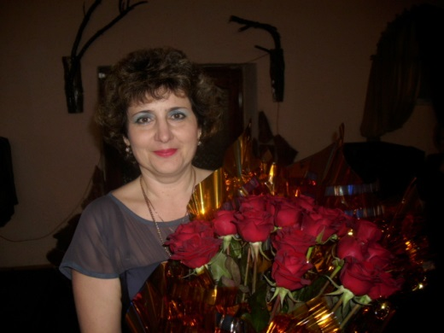**Смирнова Нелли Робертовна,**

КГУ «СОШ№23»,

город Караганда

**Природные источники углеводородов**

(разработка урока по химии для 11 класса)

|  |  |  |  |  |
| --- | --- | --- | --- | --- |
| **Урок 28 Тема:**  Природный газ, его состав и применение, нефть, попутные газы, их составы и промышленная переработка нефти, фракционная перегонка, термический и каталитический крекинг, риформинг и ароматизация нефтепродуктов | | | | **Зам. директора по УВР** |
| **Дата:** | | **ФИО учителя: Смирнова Н.Р.** | | |
| **КЛАСС: 11** | **Кол-во присутствующих:** | | **отсутствующих:** | |
| **Цель обучения** | | Ученики должны: Знать о природных источниках УВ, уметь составлять уравнения химических реакций по схемам | | |
| **Цели обучения/**  **Ожидаемый результат** | | **Все:** смогут использовать знания при устном ответе  **Большинство:** сможет записывать уравнения химических реакций  **Некоторые:** анализировать, сравнивать делать собственные выводы и решать задачи. | | |
| **Языковые цели** | | УВ | | |

**План**

|  |  |  |  |  |
| --- | --- | --- | --- | --- |
| **Планируемое время**  (в минутах) | **Запланированная деятельность** | | **Оценивание** | **Ресурсы** |
| **Деятельность учителя** | **Деятельно-сть ученика** |  |  |
| **Введение** | Создание коллаборативной среды | Пожелание удачи в работе | Большой палец | Интерактивная доска, презентация |
| **Презента-ция** | **Актуализация знаний.** Просмотр видеофрагмента | Ученики работают в группах | Наблюдение учителя | стикеры |
| **Основная часть** | Какие природные источники углеводородов вам известны? (вместе с учащимися составляется блок-схема) (уголь природный газ попутный нефтяной газ нефть)  Работа в группах по 4 человека; заполнить диаграмму Венна (или таблицу) «Состав и применение природного и попутных нефтяных газов:   |  |  |  | | --- | --- | --- | | Состав | Природный газ | Попутный нефтяной газ | | Применение |  |  |   Затем обсуждаются результаты работы.  1. Мозговой штурм. Какие ассоциации возникают у вас при слове «нефть»? Индивидуальная деятельность-запись в тетрадях ассоциаций. Работа в парах «Обменяйтесь с соседом данными о понятии «нефть». Работа в группе «На основе индивидуальных записей составьте общий кластер». Преподаватель на доске записывает ассоциации к слову «нефть». Вывод: «Нефть - маслянистая горючая жидкость обычно тёмного света со специфическим запахом; она легче воды и в воде не растворяется».  Работа в группах. Изучить по учебнику материал: состав нефти, физические свойства, переработка и транспортировка. Перегонка, крекинг термический и каталитический, пиролиз, риформинг, коксохимическое производство. Выводы, которые должны сделать учащиеся: 1) в состав нефти входят различные УВ, т.е. нефть смесь УВ; 2) состав нефти нельзя выразить одной формулой, он зависит от месторождения; 3) состав нефти разных месторождений разный и зависит от её происхождения.   1. Нефти имеют различные физические свойства, это объясняется различным составом. Какой способ можно предложить для разделения УВ, входящих в состав нефти? Разделение основано на разнице температур кипения.   Способы переработки нефти:   1. перегонка (видеоролик) 2. Крекинг: каталитический и термический 3. Риформинг 4. Очистка нефтепродуктов   Изучение коллекции «Продукты, получаемые из нефти»  Вопросы:  1. Объясните, почему состав нефти нельзя выразить одной формулой.  2. Основной недостаток перегонки нефти?  3. Предположите, что будет, если на поверхность океанов выливается нефть?  4. Как избежать загрязнения окружающей среды?  5. Проанализируйте зависимость между молекулярной массой алканов и содержанием их в природном газе.  Д/з. Акватории морских и речных портов, места стоянки и бункеровки судов зачастую загрязняются нефтяным топливом. Особенно остро стоит проблема сбора нефтепродуктов с поверхности воды встаёт в случае аварий танкеров. Один из путей ликвидации таких загрязнений – высыпание на нефтяное пятно лёгких материалов, впитывающих нефть (пенька, древесные опилки, гранулы пористых полимеров). Далее эти материалы необходимо собрать и отжать из них топливо в специальные ёмкости, чтобы потом использовать вновь.  Предложите принципиальную схему устройства для сбора нефтепродуктов с поверхности воды, позволяющего собирать их в непрерывном режиме. | Изучают материал, создают диаграмму и отправляют в гости. Необходимо оценить работу по принципу две звезды и одно пожелание  На столах учащихся карточки с заданием. Вытягивают не глядя, готовят свой вопрос и по методике мозаика обучают друг друга.  Работают в тетрадях | Формативное | Электронная презентация и видео опыты, учебник, бумага, маркеры |
| **Рефлексия** | Составить пятистишие на тему: «Нефть», «Топливо», «Газ», «Уголь», «Экология». | записывают в тетрадь | Наблюдение учителя | тетрадь |